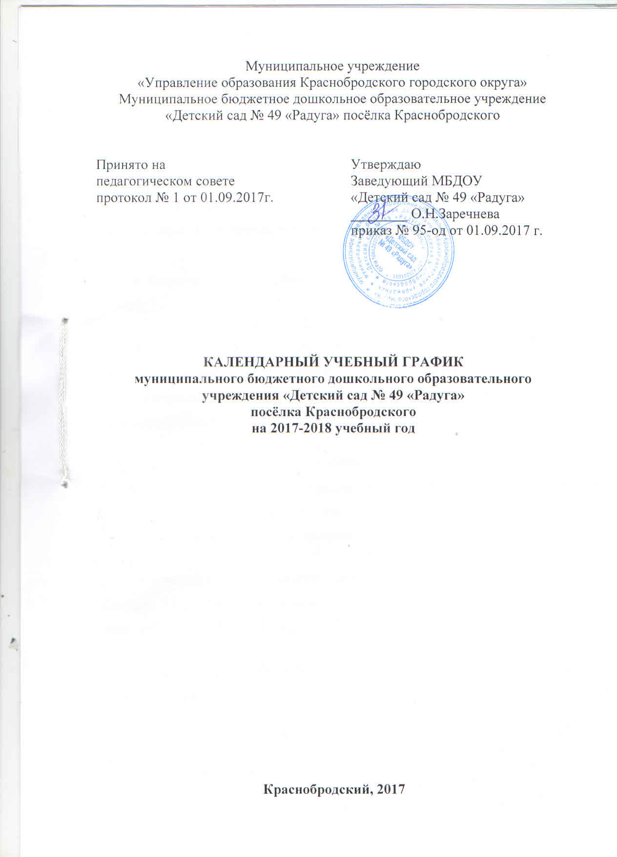

Пояснительная записка

Календарный учебный график является локальным нормативным документом, регламентирующим общие требования к организации образовательного процесса в 2017 – 2018 учебном году муниципального бюджетного дошкольного образовательного учреждения «Детский сад № 49 «Радуга»» поселка Краснобродского.
Календарный учебный график разработан в соответствии с:

- Законом Российской Федерации «Об образовании» от 29.12.2012г. № 273-ФЗ

- Приказом Министерства образования и науки Российской Федерации (Минобрнауки России) от 17 октября 2013 г. №1155 г.Москва «Об утверждении федерального государственного образовательного стандарта дошкольного образования».

- Приказом Минобрнауки России от 30 августа 2013 г. №1014г. Москва «Об утверждении Порядка организации и осуществления образовательной деятельности по основным общеобразовательным программам – образовательным программам дошкольного образования».

- Санитарно-эпидемиологическими правилами и нормативами СанПиН 2.4.1.3049-13 утвержденным постановлением главного санитарного врача РФ от 15.05.2013 г. №26;

- Уставом МБДОУ «Детский сад № 49 «Радуга »» поселка Краснобродского.

Содержание календарного учебного графика включает в себя следующие сведения:
- режим работы учреждения;
- продолжительность учебного года;
- количество недель в учебном году;
- сроки проведения каникул, их начало и окончание;
- массовые мероприятия учреждения;
- перечень проводимых праздников для воспитанников;
- сроки проведения мониторинга достижения детьми планируемых результатов освоения основой общеобразовательной программы дошкольного образования;
- праздничные дни;
- работа учреждения в летний период.
Режим работы учреждения – 12 часов (7.00 – 19.00)
Рабочая неделя – 5 дней, суббота и воскресение – выходные дни.
Согласно статье 112 Трудового Кодекса Российской Федерации, а также Постановления о переносе выходных дней Правительства РФ от 24.09.2015 г. №1017, Постановления о переносе выходных дней Правительства РФ в календарном учебном графике учтены нерабочие (выходные и праздничные) дни.
Продолжительность учебного года составляет 38 недель (1 и 2 полугодия) без учета каникулярного времени.
Непосредственно образовательная деятельность проводится согласно «Плану непосредственно образовательной деятельности на 2017-2018 учебный год», утвержденным заведующим учреждением и «Расписанию непосредственно образовательной деятельности на 2017-2018 учебный год», утвержденным заведующим учреждения.
Проведение мониторинга достижения детьми планируемых результатов освоения основой общеобразовательной программы дошкольного образования предусматривает организацию первичного и итогового мониторинга.

Праздники для воспитанников в течение учебного года планируются в соответствии с «Календарным графиком мероприятий учреждения на 2017-2018 учебный год» (приложение к Годовому плану работы учреждения).
Организация каникулярного отдыха в детском саду (середина учебного года, летний период) имеет свою специфику и определяется задачами воспитания в дошкольном учреждении.
Воспитательно-образовательная работа в летний оздоровительный период планируется в соответствии с Планом летней оздоровительной работы, тематическим планированием дней, а также с учетом климатических условий региона. Календарный учебный график отражает планирование массовых мероприятий для воспитанников, проводимых летом.
Календарный учебный график обсуждается и принимается Педагогическим советом и утверждается приказом заведующего учреждением до начала учебного года.
Все изменения, вносимые в календарный учебный график, утверждаются приказом заведующего учреждением по согласованию с учредителем и доводятся до всех участников образовательного процесса.

ОРГАНИЗАЦИЯ ОБРАЗОВАТЕЛЬНОГО ПРОЦЕССА

- Режим работы учреждения
Продолжительность учебной недели |  |  | 5 дней (с понедельника по пятницу)
Время работы возрастных групп |  |  | 12 часов в день (с 7.00 до 19.00)
Нерабочие дни |  |  | Суббота, воскресенье и праздничные дни
- Продолжительность учебного года
Учебный год | с 01.09.2017 по 31.05.2018 |  |  | 38 недель
I полугодие | С 01.09.2017 по 29.12.2017 |  |  | 17 недель
II полугодие | С 09.01.2018 по 31.05.2018 |  |  | 21 неделя
Недельная образовательная нагрузка основных видов ООД/объем недельной образовательной нагрузки ООД в минутах | Группа раннего возраста (1,6-2) |  |  | 10/100
 | I младшая группа (2-3) |  |  | 10/100
 | II младшая группа (3-4) |  |  | 10/150
 | Средняя группа (4-5) |  |  | 10/200
 | Старшая группа (5-6) |  |  | 13/325
 | Подготовительная к школе группа (6-7) |  |  | 14/420
- Мероприятия, проводимые в рамках образовательного процесса
  - Мониторинг достижения детьми планируемых результатов освоения основной образовательной программы дошкольного образования:
Наименование | Сроки |  |  | Количество дней
Первичный мониторинг | 01.09.2017-15.09.2017 |  |  | 10 дней
Итоговый мониторинг | 03.05.2018–17.05.2018 |  |  | 10 дней
  - Праздники для воспитанников
Наименование |  |  |  | Сроки/ даты
День Знаний |  |  |  | 01.09.2017
Осенний калейдоскоп (по возрастным группам) |  |  |  | 23.10.2017 по 27.10.2017
Новогодние утренники (по возрастным группам) |  |  |  | 25.12.2017 по 29.12.2017
День Защитника Отечества |  |  |  | 20.02.2018 по 22.02.2018
Международный женский день |  |  |  | 05.03.2018 по 07.03.2018
День Здоровья |  |  |  | 06.04.2018
День Космонавтики |  |  |  | 12.04.2018
День Победы |  |  |  | 07.05.2018 по 08.05.2018
День защиты детей |  |  |  | 01.06.2018
День России |  |  |  | 08.06.2018
- Каникулярное время, праздничные (нерабочие) дни
  - Каникулы
 | Сроки/даты |  |  | Количество каникулярных недель/праздничных дней
Зимние каникулы | 01.01.2018-08.01.2018 |  |  | 7 дней
Летние каникулы | 01.06.2018-31.08.2018 |  |  | 13 недель
  - Праздничные дни
День народного единства |  | 04.11.2017 по 06.11.2017 |  | 2 дня
Новогодние праздники |  | 01.01.2018 по 07.01.2018 |  | 7 дней
День Защитника Отечества |  | 23.02.2018 по 25.02.2018 |  | 3 дня
Международный женский день |  | 08.03.2018 по 11.03.2018 |  | 4 дня
Праздник весны и труда |  | 30.04.2018 – 02.05.2018 |  | 3 дня
День победы |  | 09.05.2018 |  | 1 день
День России |  | 10.06.2018 – 12.06.2018 |  | 3 дня
- Мероприятия, проводимые в летний оздоровительный период
Наименование |  |  |  | Сроки/даты
Музыкально-спортивный праздник «Международный День защиты детей» |  |  |  | 01.06.2018
Спортивный досуг «Здоровое поколение – здоровая Россия» |  |  |  | 22.06.2018
Театрализованное представление по сказке «Теремок» |  |  |  | 29.06.2018
Экологическое развлечение на тему «День Нептуна» |  |  |  | 06.07.2018
Развлечение по ПДД «Путешествие с Мигал Мигалычем Светофоровым» |  |  |  | 13.07.2018
Музыкальный досуг «В гостях у Солнышка» |  |  |  | 20.07.2018
Музыкально-спортивное развлечение «Чистая вода, здоровье всегда!» |  |  |  | 27.07.2018
Экологический праздник «Береги свою планету, ведь другой на свете нету!» |  |  |  | 06.08.2018
Игра – инсценировка «В гостях у пчелки» |  |  |  | 10.08.2018
Тематический праздник «Кузбасс – шахтерский край!» |  |  |  | 21.08.2018
Музыкальный праздник «До свиданья, лето!» |  |  |  | 29.08.2018
Конкурс и выставки детских творческих работ |  |  |  | Июнь-август
Экскурсии в природу |  |  |  | Июнь-август
Целевые прогулки |  |  |  | Июнь-август
Мероприятия тематических дней |  |  |  | Июнь-август

